KSA Erpe Kamp 2019

Monville, hotton

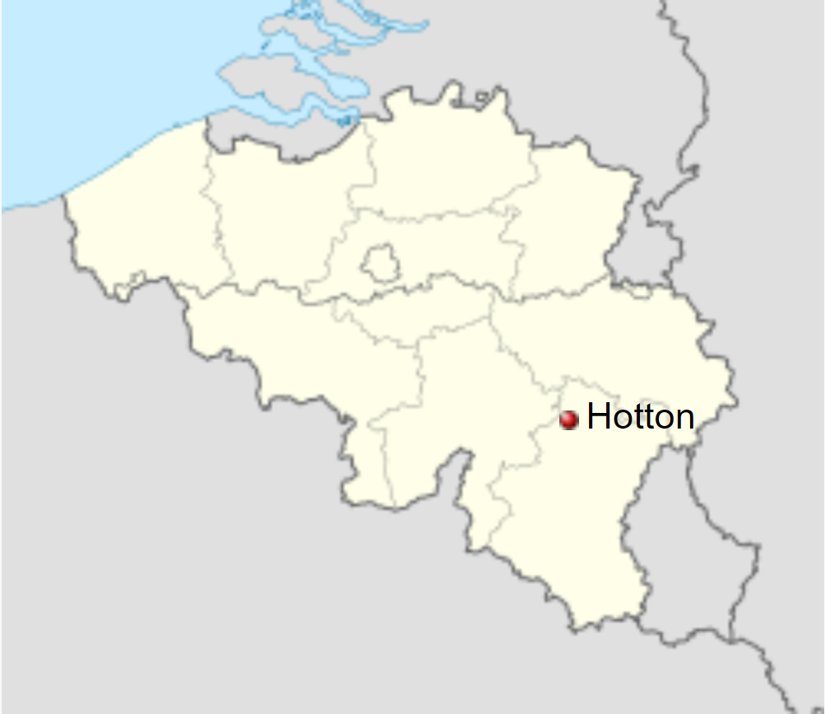

Inhoudstafel

Voorwoord 2

Leiding 3

Koks 4

Leeuwkes 5

Jongknapen 6

Knapen 7

Jonghernieuwers 8

Hernieuwers 9

Belangrijke data 10

Wat neem je mee? 11

Ook dit nog 13

Extra 14

# Voorwoord

Beste leden,

Het einde van het KSA-jaar is in zicht en naar goede gewoonte trekken wij dan in juli op kamp. Dit jaar gaat het kamp door in Monville, een deelgemeente van Hotton.

Hotton is een prachtige gemeente ten zuiden van Durbuy, omringd door prachtige bossen en velden. De Ourthe loopt dwars door het centrum wat in de zomer voor veel waterpret zorgt.

Ons kampterrein ligt ook vlak naast de Ourthe en dicht bij het centrum.

Ons terrein ligt buiten de ‘quarantaine zone’ voor de Afrikaanse varkenspest. De varkenspest is daarnaast ook **niet schadelijk** voor de mens maar de mens kan het wel overdragen aan andere varkens. U hoeft u dus geen zorgen te maken dat de kinderen de varkentjes in Erpe zullen besmetten met het virus.

Het adres is: **Rue des Pèheux 6990 Hotton**

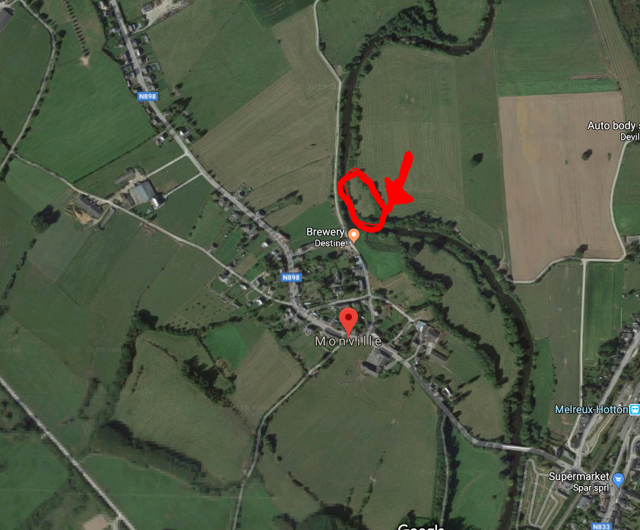

# Leiding

## Leeuwkes

Tim: 0498/731 555

Reinhert: 0472/533 720

Jarid: 0471/531 092

## Jongknapen

Pieter: 0479/ 823 086

Jorgo (kampleider): 0485/735 559

## Knapen

Gertjan: 0479/059 168

Grote Stijn (bondsleider): 0487/465 002

## Jonghernieuwers

Maarten: 0498/ 496 999

Stijn DB: 0471/433 934

## Hernieuwers

David: 0475/796 209

# Gerelateerde afbeeldingKoks

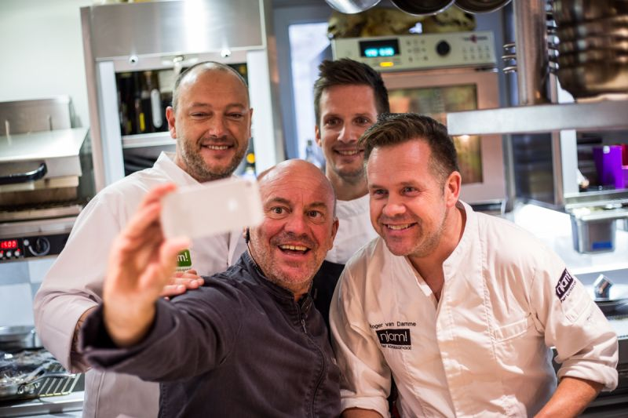





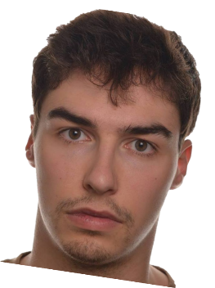

Onze koks zorgen elk jaar voor verrukkelijke maaltijden dit jaar bestaat ons koksteam uit deze topchefs: Tom V, Lorenz, Gilles en Tom G. Zij zullen er alles aan doen om ervoor te zorgen dat iedereen er stevig opstaat zodat jullie veel energie hebben om te ravotten, wandelen en nog veel meer.

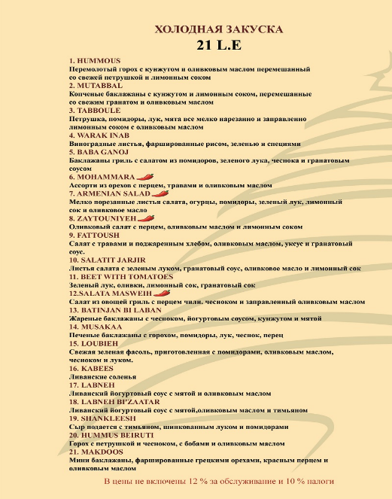

TOP SECRET

Kampmenu:

# Leeuwkes

Leeuwkes

Na de razend spannend finale van de Avengers, is het tijd om het heft in eigen handen te nemen. Thanos, de paarse schurk, is erin geslaagd een groot deel van de wereld te verwoesten, maar Fronville is voorlopig gespaard gebleven. Voorlopig… jullie leidingsploeg heeft tijdens één van de gevechten zijn dagboek gevonden en Fronville staat gepland tussen 20 en 25 juli 2019, laat dat niet juist de dagen zijn wanneer de stoere leeuwkes zich in de buurt bevinden. De leidingsploeg is al enorm verzwakt door de afgelopen strijd (ze waren eigenlijk nooit sterk genoeg), daarom wordt een nieuwe, jongere generatie strijders opgeleid en meteen getest op kamp. Jullie zijn de laatste hoop voor dit arme Waalse dorpje!

Durven jullie de strijd aan?

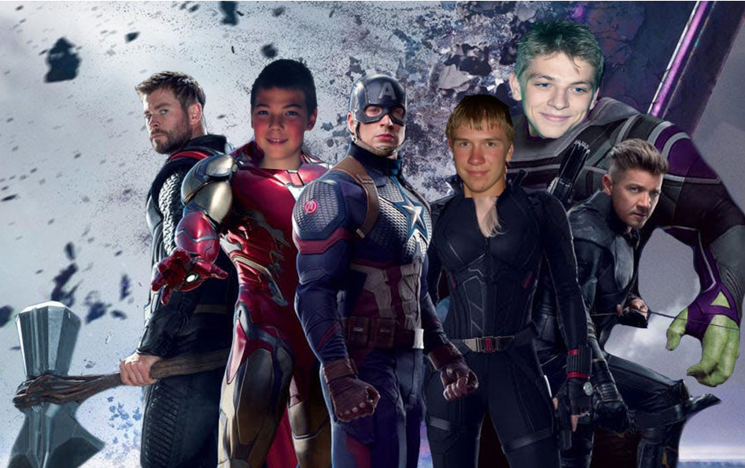

# Jongknapen

Samson en Gert waren ooit de beste maatjes maar sinds kort geeft onze goeie vriend Gert er de brui aan. Samson heeft wel een baasje nodig anders is hij helemaal alleen zo in het huisje zo.

Gelukkig heeft Samson genoeg vrienden die hem willen helpen bij deze zoektocht. Dus voor VTM begint met ‘Samson zoekt Gert’ zullen wij de geschikte kandidaat zoeken in de prachtige Waalse Ardennen. Daarbij hebben we wel jouw hulp nodig!

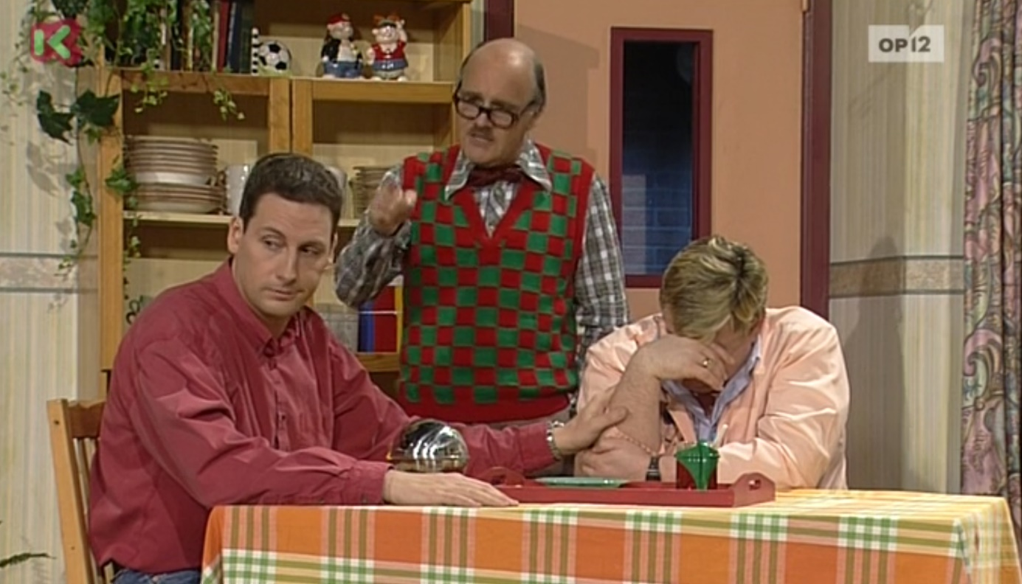Tot dan!



# Knapen

De Knaap Universalis

De*Knaap Universalis* kan werkelijk alles. Rekenen, sporten, kampen bouwen, zichzelf vuilmaken.... Maar... Wie is nu de ultieme Knaap van KSA-jaar 2018-2019?   
Na een heel jaar testen, zoeken en nadenken zijn jullie leiders er nog niet uit. Al een geluk dat we nog 10 dagen kamp voor de boeg hebben om dit alsnog te bepalen!   
  
Elke dag zal één van de 10 eigenschappen waarover de *Knaap Universalis* zeker moet beschikken, getest worden. Aan het einde van onze 10-daagse zullen we dan eindelijk weten wie nu de Knaap der Knapen, de Oerknaap, de Opperknaap, de coolste Knaap, de dapperste Knaap of gewoonweg de *KNAAP UNIVERSALIS* is.  
  
  
Tot dan?!  
  
Uitdagende groeten,

Leider Universalis Gertjan en Leider Universalis Stijn

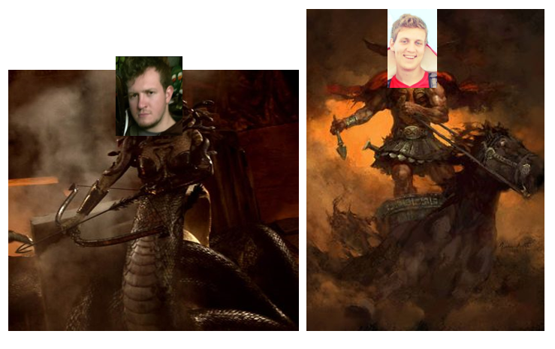PS: Om de wedstrijd eerlijk te houden mogen jullie leiders niet deelnemen aan de wedstrijd, anders zouden jullie geen schijn van kans maken ;).

Jonghernieuwers

We trekken dit jaar naar Fronville, deelgemeente van Hotton waarvan de dorpskern in twee wordt verdeeld door de Ourthe. We zullen de wilde Ourthe proberen te trotseren en zo hopelijk de overkant bereiken. Wij, jullie leiders die in een ver verleden nog kapitein zijn geweest gaan van jullie, matrozen, echte landrotten maken. Uiteraard zijn we niet op 2 of 3 luttele dagen aan wal en zullen we ook onze overlevingskunsten moeten bovenhalen. We zullen leven van visvangst en doorzettingsvermogen. Uiteraard proberen we de overkant van de mooie gemeente Hotton niet voor niks te bereiken. Aan de overkant is het kasteel van Deulin gelegen. We hebben vernomen dat daar al sinds de 18e eeuw een knappe jonkvrouw zit te wachten op een knappe kapitein of matroos. Hopelijk kloppen de geruchten… Of ze nu nog zo knap zal zijn is uiteraard nog een ander vraagstuk.

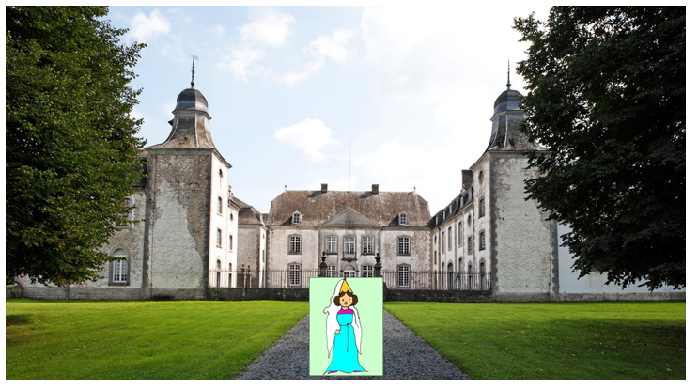

# Hernieuwers

**Hernieuwers**

De federale politie is al jaren op jacht naar de twee topcriminelen Cedric VDS en David DS. Maar tot nu toe kregen ze hem nog niet te pakken. Volgens de laatste informatie zouden ze, samen met hun bende, van 20 tot 30 juli verblijven op een camping in de buurt van Fronville.

De politie stuurt twee topagenten undercover naar de camping. Met als missie het vertrouwen van de twee te winnen en zo de bende te infiltreren. Maar om deze operatie te doen slagen, hebben ze jullie hulp nodig. Jullie, de hernieuwers, moeten samen proberen om deze twee gangsters te pakken te krijgen.

Durven jullie het aan?



# Belangrijke data:

Deadline inschrijvingen: 20 juni   
Tegen ten laatste 20 juni worden alle inschrijvingen verwacht. Voor de leeuwkes bedraagt het inschrijvingsgeld 80 euro, voor de andere groepen 150 euro. Dit bedrag wordt bij voorkeur overgeschreven op het rekeningnummer BE48 7805 0209 2827 met vermelding: ‘naam kind’, ’groep’ ‘kamp 2019’. (Vb.: ‘Jan Janssens, leeuwkes, kamp 2019’) BETAALD = INGESCHREVEN’

Binnenbrengen valiezen: vrijdag 12 juli   
Aangezien de valiezen op de vrachtwagen worden geladen moeten deze binnengebracht worden op 12 juli tussen 18:00u en 20:00u. Indien het niet mogelijk is de valiezen op deze datum binnen te brengen, kunnen jullie, liefst ten laatste een week op voorhand, contact opnemen met Jorgo 0485/73 55 59

Vertrek: zaterdag 20 juli   
Eindelijk is het dan zover, 20 juli vertrekken we op kamp. We spreken af om stipt 07:45u aan het station van Aalst in uniform (het vertrek zelf zal zijn om 8u12). We verzamelen aan de voorkant van het station (kant van de Panos). Gelieve iedereen een lunchpakket, drankje, koek en een envelopje met jullie paspoort en gele plakkers van de mutualiteit mee te nemen. De kampleider neemt deze dan graag in ontvangst om deze veilig te bewaren.

Einde van het kampavontuur voor de kleinste: donderdag 25 juli   
25 juli zit het kamp voor de leeuwkes erop. De ouders kunnen hen ophalen op het kampterrein vanaf 14:00u. We zorgen ervoor dat de andere gastjes weg zijn, zodat de leeuwkes in alle rust kunnen vertrekken. Dit is het adres van ons kampterrein:

**Rue des Pèheux 6990 Hotton**

De weg naar het terrein zal nog eens ter plaatse met pijltjes aangeduid staan.

Einde van het kamp: dinsdag 30 juli   
We verwachten rond 18:20u aan te komen aan het station van Aalst waar jullie jullie schatjes kunnen ophalen. Aangezien de NMBS de reputatie heeft van al eens met vertraging te rijden zullen de leiders naar elke ouder een berichtje sturen een halfuur voor aankomst. Daarna kunnen jullie de valiezen komen ophalen aan het lokaal vanaf 18u30.

# Wat neem je mee?

## Om te eten:

* Gamel
* Bestek
* Een beker
* Propere keukenhanddoek

## Om te slapen:

* Slaapzak en kussen
* Matje of luchtmatras (geen veldbed!)
* Knuffel
* Pyjama

## Voor geen uren in de wind te stinken

* Tandenborstel, tandpasta en beker
* Washandjes
* Handdoeken
* Zeep, douchegel, shampoo (biologisch afbreekbaar)
* Kam, haarborstel

## Kledij

* Voor elke dag een verse onderbroek en paar kousen
* Sportschoenen
* Wandelschoenen
* Slippers
* T-shirts
* Voldoende warme pulls
* Broeken
* Regenjas en eventueel regenbroek
* Zwembroek + badmuts (geen zwemshort)
* **KSA UNIFORM**

## Varia

* Een gek hoofddeksel
* Je goed humeur
* Medicatie
* Enkele verse zakdoeken
* Paspoort
* Zaklamp
* Strips
* Lijstje met een drietal adressen (om op kamp een kaartje te versturen)
* Zonnebril, zonnecrème, pet
* Alles wat in het kampthema past
* Zakgeld: leeuwkes €10, jongknapen €10, knapen €50, jonghernieuwers €80
* Enkel knapen en jonghernieuwers: zakmes, GSM voor 36

## Wat nemen we niet mee?

* Snoepgoed (de koks zorgen voor voldoende versnaperingen)
* Nintendo, PSP en andere gameconsoles
* Gevaarlijke voorwerpen
* GSM’s! Hier wordt strenger op toegezien na enkele voorvallen

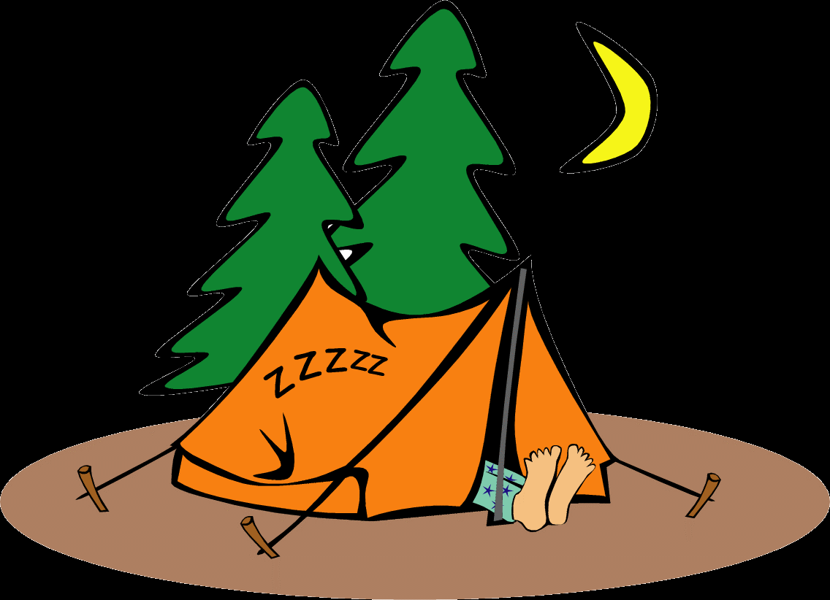

# Ook dit nog

* **Geen nieuws is goed nieuws**. We gaan proberen van tijd tot tijd eens een foto te plaatsen zodat jullie op de hoogte blijven van onze activiteiten.
* Op kamp proberen we de **GSM** zo veel mogelijk te **mijden**. Het is asociaal en kamp is een ideale manier om te bewijzen dat de jeugd ook een paar dagen zonder multimedia kan. +12 zal deze wel even nodig hebben tijdens hun tweedaagse staptocht. **Jongere groepen** mogen **geen GSM** meenemen.
* Probeer zoveel mogelijk **spullen te merken** zodat men sneller zijn gerief terug vindt en er geen discussie kan ontstaan.
* Op kamp kunnen je **kleren** erg **vuil** worden, laat je mooiste kledij dus maar thuis
* Gelieve op voorhand aan de leider van uw zoon **mee** te **delen** wanneer uw zoon welke **medicatie** moet innemen. Zo kan de leider erop toezien dat uw zoon zijn medicamenten inneemt.
* Wanneer u **samen** met uw zoon zijn **valies maakt** weet uw zoon wat waar terug te vinden. Dit kan vaak heel wat tijd en traantjes besparen op kamp.

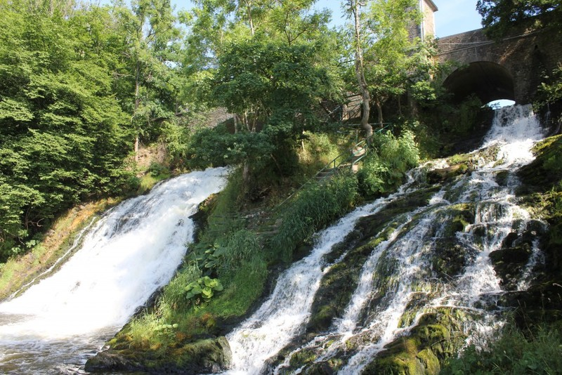

# Extra

## Kruiswoordraadsel:

## 

## Mopjes:

* Twee domme blondjes zijn in een diepe put terechtgekomen. Het ene domme blondje roept: "Help, help!" Het andere domme blondje onderbreekt haar en zegt: "Nee, we moeten samen roepen, dan zullen ze ons beter horen." Even later roepen ze: "Samen, samen!"
* Wat is een skelet in de kast? Iemand die het spel verstoppertje heeft gewonnen.
* Twee stukken stront gaan een bank overvallen. Komt er een stuk diarree aan: “Wat gaan jullie doen?”. De stront zegt: “Een bank overvallen”. Diarree: “Mag ik meedoen?”. Stront: “Nee, daar ben jij te slap voor!”

## Wist-je-dat:

* Dit het 64ste kamp wordt van KSA Erpe
* het record wakkerblijven 11 dagen is?
* een knaap dat zijn mama mist tot 110 dB kan produceren?
* op de maan geen aardbevingen zijn? Enkel maanbevingen.